品味中外经典 畅享读书之乐
——春江小学六年级读书日活动
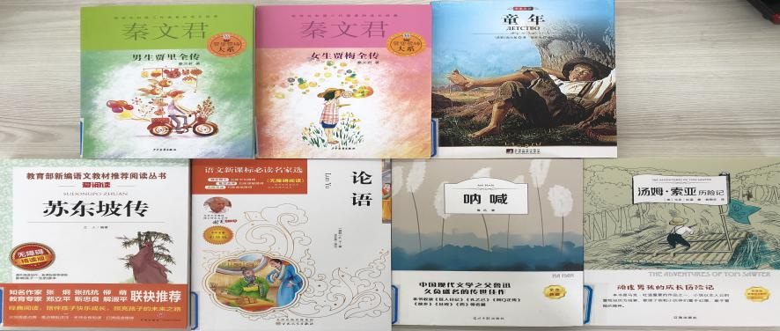
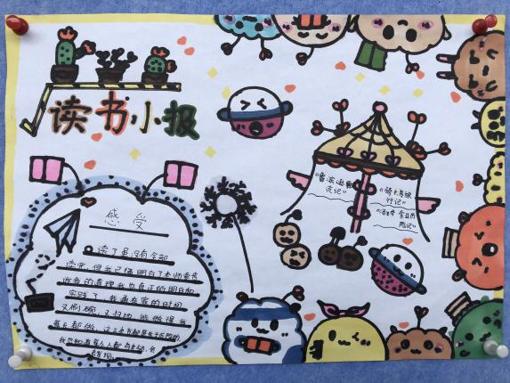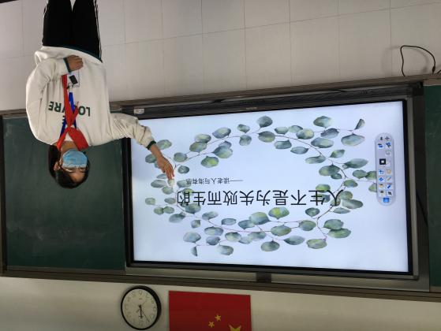
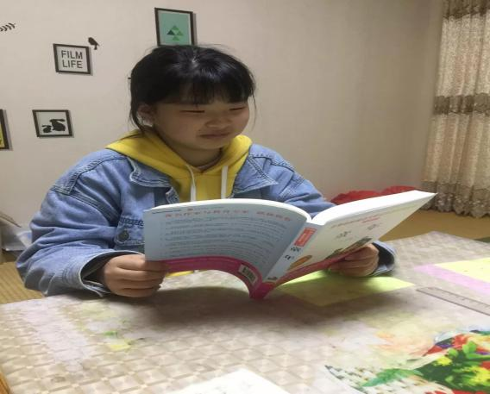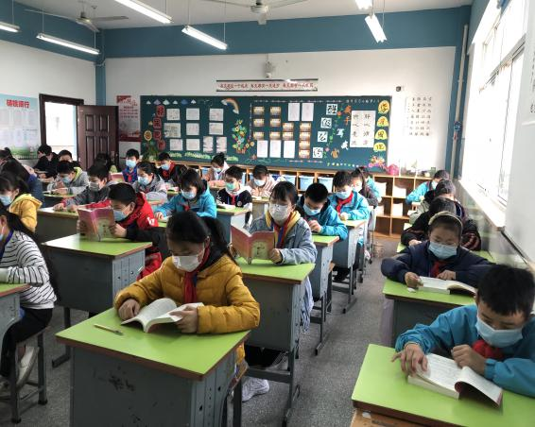
“最是一年春好处，读书之乐在春小”。好书，像长者，谆谆教导；似导师，循循善诱；如朋友，心心相印。在2020年读书日来临之际，春江小学六年级老师紧紧抓住这次机遇，借助学校图书馆的丰厚资源，为学生选择了适合的书籍并发放到每个班级，让每个学生都有一本属于自己的课外书，看完后再进行更换。在这次“品味中外经典，畅享读书之乐”读书日活动中，六年级的同学们沉浸书中，乐读善思，开启了阅读的新篇章。
- 整班共读营氛围
- 用多样导读来激发兴趣
一次完整的整本书的阅读过程，大多都是从导读开始的，我们也不例外。导读的目的在于让学生很想阅读你所推荐的书。课上，老师们通过介绍这本书的受欢迎程度，这本书的文学地位激发阅读兴趣；借助书籍插图，让学生对故事的结局、情节的发展、人物的命运、文章的观点等多方面进行预测和验证；引导学生联系生活，关注当下，学习阅读策略；交给学生阅读整本书的方法：在阅读中要关注封面、封底、目录、序言等，同时引导学生注意版本的选择；引导制定读书计划也渗透其中，学会合理安排阅读时间。
- 在持续自读中走进文本
导读结束以后，我们就进入阅读阶段。自读是阅读的主体部分，学生全身心地走进整本书，持续默读，与书本对话。真正领会一本书，一定需要反复地读。当电影遇上书，老师们组织学生观看相应的影视作品，文字与画面的交相印证，学生兴趣盎然，专心致志，观看后交流，引导学生再次重读感兴趣的片段，找出异同。
- 在拓展延伸中广泛阅读
一本好书有待挖掘的东西是很多的。在整本书阅读结束后，老师们引导学生展开多维度的延伸活动，如语文综合性学习，研究性学习等，拓展作品的教育意义。推荐阅读同作家作品或同类作品，让孩子们回到阅读循环的起点，重新选择、重新开始。
二、课外阅读有思考
读而不思则罔。孩子们沉浸书中，一边阅读一边思考，从不同角度理解书中人物，感悟书中精彩情节，读书破万卷，下笔如有神，要想让文章传递出内心的情感，那么阅读必不可少，阅读能够提升文化积淀，扩展视野，给孩子们更多未曾拥有的生活体验。在本次活动中，课间看课外书的学生在慢慢增加，走过学生课桌，可以看到学生在书上或者本子上的读书痕迹，这也是学生成长的轨迹。
三、读书记录有想法
孩子们阅读经典书籍，绘制读书小报、摘抄读书笔记，让读书成为一种习惯，让读书成为生活中的一部分。一份份读书小报、一本本读书笔记，丰富了孩子们的课余生活；一句句阅读积累、一段段精彩分享、一篇篇读书心得，开拓了他们的阅读新领域。
四、好书分享我能行
高尔基先生说过：“书籍是人类进步的阶梯。”读书也是一种休闲，一种娱乐的方式。我们六年级通过教师和家长推荐书单，每个学生都参与，选取自己感兴趣的名著，有计划地开展全员阅读活动，享受读书的快乐。在阅读之后，把自己感兴趣的好书在班级进行分享与推荐，营造一种良好的阅读气氛。
春色染花花更红，经典品读读更香。六年级组开展的读书活动，使读书成为学生的习惯，并在读书实践活动的过程中陶冶情操，获取真知，树立理想，使学校更具人文底蕴，校园充满智慧和生机。通过本次读书活动，让经典在孩子们心中流传，让书香与人生相伴。春天已来，花已开，春小学子将在阅读中遇见更美的自己。
（撰写：蒋海晨 摄影：六年级语文老师 审核：曹灯娣）

